デジタルサイネージ放映予定原稿
柏駅周辺イベントのお知らせ
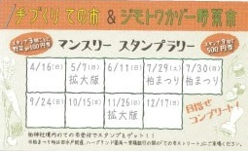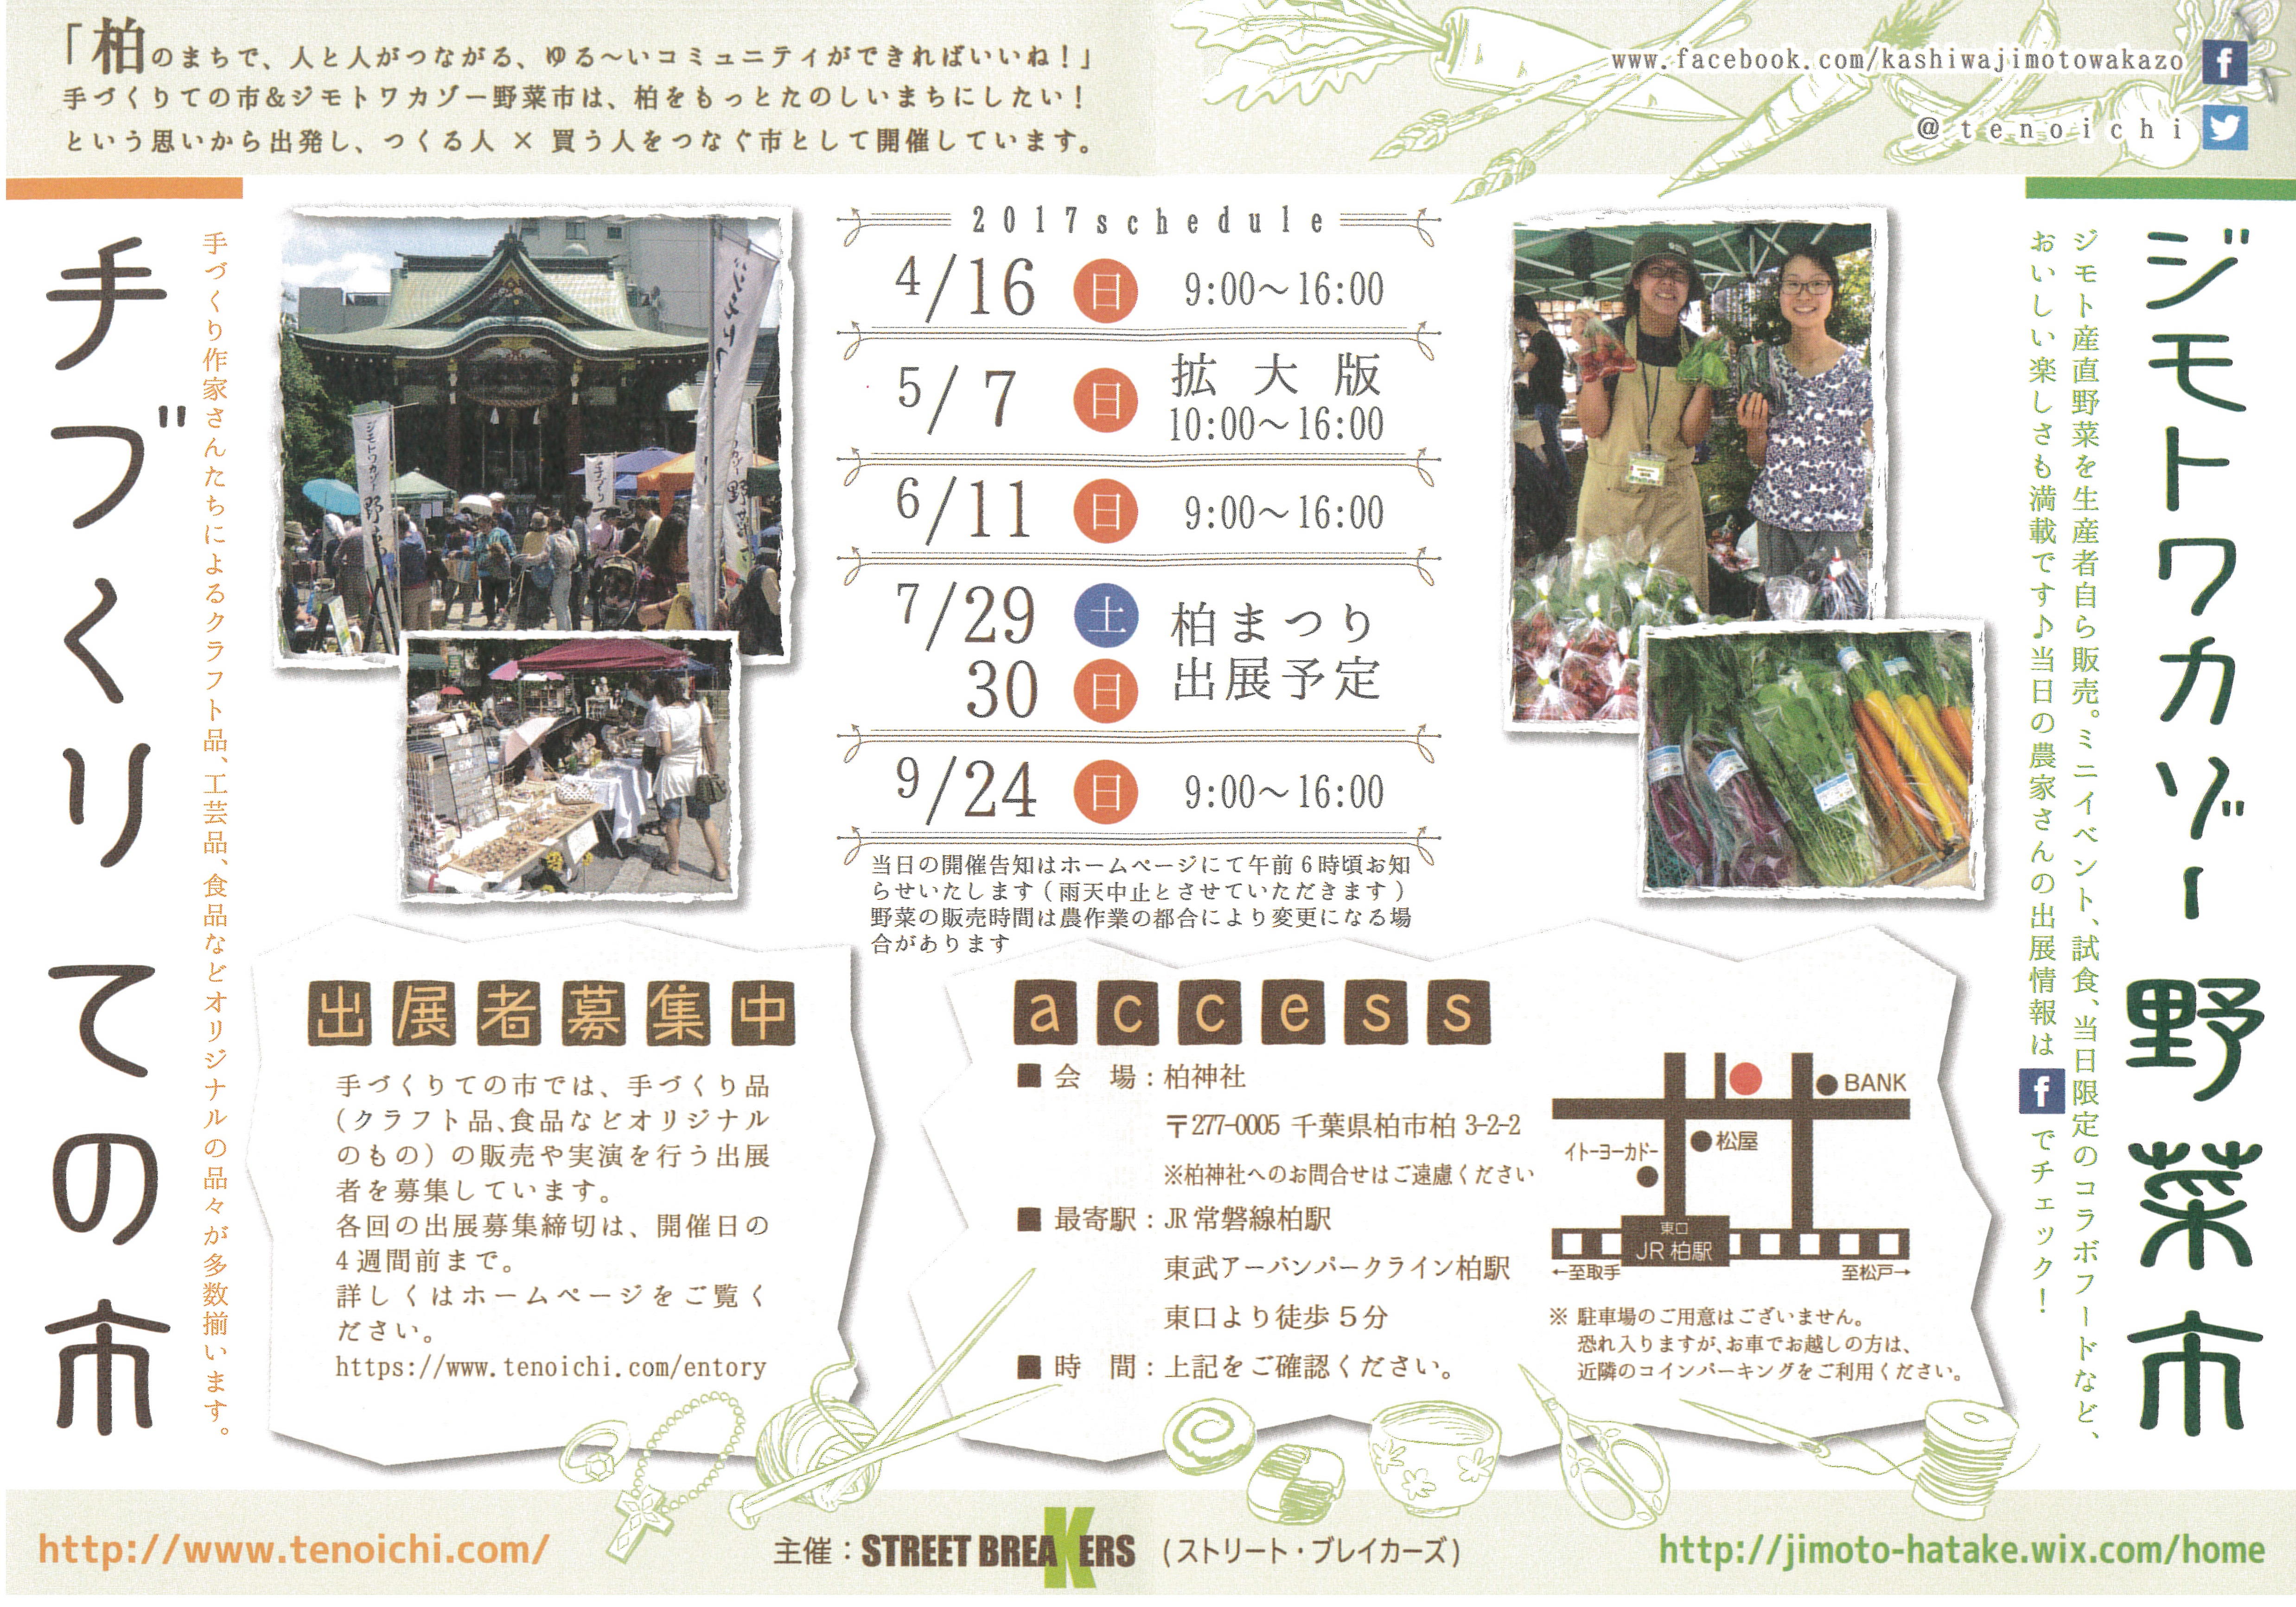 | 【拡大版】手づくりての市＆ジモトワカゾー野菜市  つくる人×買う人をつなぐ市！  今回は拡大版！！  ♦開催日：5月7日(日)  ♦開催時間：午前10:00～午後4:00  ♦会場：ハウディモール・柏神社  情報提供：かしわインフォメーションセンター

